Управление образования Брянской городской администрации
Муниципальное бюджетное общеобразовательное учреждение
«Средняя общеобразовательная школа № 56» г. Брянска

ПРИКАЗ
23.03.2020 | № 19/1
О переходе на обучение с помощью дистанционных технологий
В целях обеспечения соблюдения Федерального закона от 30.03.1999 № 52-ФЗ «О санитарно-эпидемиологическом благополучии населения», на основании Указа президента Российской Федерации « Об объявлении в Российской Федерации нерабочих дней» №206 от 25.03.2020 года в целях обеспечения санитарно-эпидемиологического благополучия населения на территории Российской Федерации, приказа Минобрнауки России от 29 января 2020 г. № 146 «О мерах по предупреждению распространения коронавирусной инфекции», в соответствии с приказом Министерства Просвещения Российской Федерации №104 от 17 марта 2020 г «Об организации образовательной деятельности в организациях, реализующих образовательные программы начального общего, основного общего и среднего общего образования, образовательные программы среднего профессионального образования, соответствующего дополнительного профессионального образования и дополнительные общеобразовательные программы, в условиях распространения новой коронавирусной инфекции на территории Российской Федерации»; приказом Департамента образования и науки Брянской области № 411 от 20.03.2020 «О внесении изменений в приказ от 17.03.2020г. № 387 «О мерах по профилактике вирусных инфекций в образовательных организациях, подведомственных департаменту образования и науки Брянской области»
ПРИКАЗЫВАЮ:
1. На период действия режима повышенной готовности и до его отмены:
1.1. Перевести обучающихся с 30.03.2020 на режим реализации образовательных
программ с применением электронного обучения и дистанционных образовательных
технологий.
1.2. Уведомить совершеннолетних обучающихся и родителей (законных представителей) несовершеннолетних обучающихся о переводе на режим реализации образовательных программ с применением электронного обучения и дистанционных образовательных технологий.

2. Заместителю директора по учебно-воспитательной работе Воротынцевой Л.В.
- организовать апробацию использования образовательных платформ (Учи.ру, скайп, Discord) педагогическими работниками (мастер-классы, обмен опытом) с 23.03.2020 по 27.03.2020г.
- взять на контроль выполнение образовательных программ и соблюдение педагогами режима работы;
- ежедневно осуществлять контроль организации дистанционного обучения учителями-предметниками.

3. Учителям – предметникам:
3.1. Представить зам.директора по УВР Воротынцевой Л.В. скорректированные календарно-тематические планирования в срок до 30.03.2020г.
3.2. Подготовить перечень домашних заданий и комментариев по изучению новой темы в соответствии с календарно-тематическим планированием по всем учебным предметам, курсам учебного плана, согласно расписания уроков, размещенного на официальном сайте школы в разделе «Дистанционное обучение».
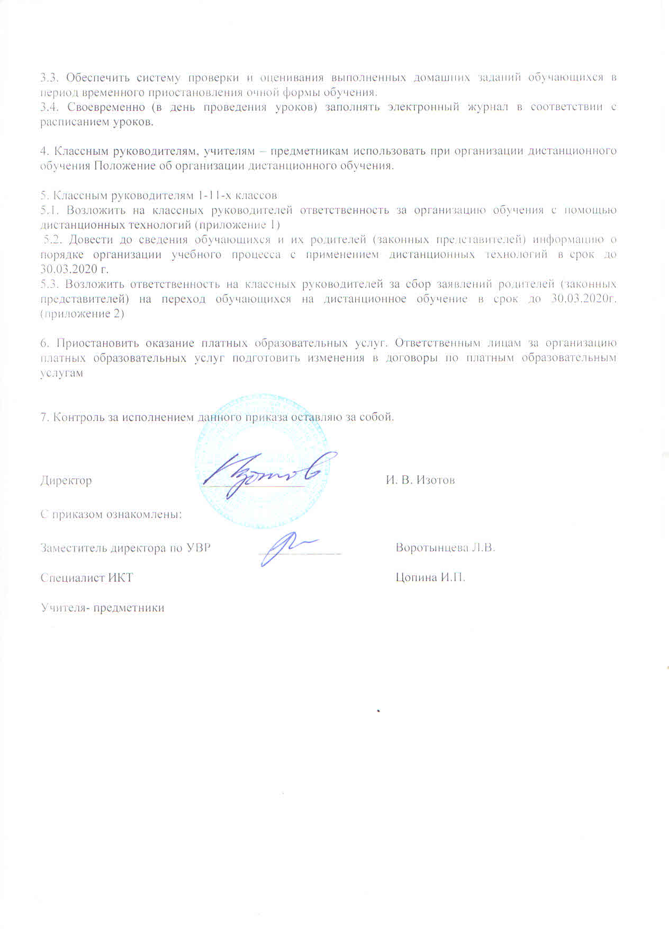
Приложение 1
к приказу от 23.03.2020 № 19/1
Ответственные за организацию обучения с помощью дистанционных технологий
Ф.И.О. работника | Класс, в котором ответственный организует обучения с помощью дистанционных технологий
Жарина Л.В. | 1 «А»
Рогачева Н.В. | 1 «Б»
Самсонова Н.В. | 2 «А»
Лялюшко А.П. | 2 «Б»
Кравцова И.Н. | 3 «А»
Андриевская Е.Н. | 3 «Б»
Радченко В.В. | 4 «А»
Семенова Е.Н. | 4 «Б»
Заварзина Э.М. | 5 «А»
Тихонова С.А. | 6 «А»
Чугуева Е.В. | 7 «А»
Фетисова В.Н. | 8 «А»
Горбачева И.А. | 9 «А»
Белова О.В. | 10 «А»
Воротынцева Л.В. | 11 «А»

Приложение 2
к приказу от 23.03.2020 № 19/1

Директору МБОУ «СОШ № 56» г. Брянска
Изотову Игорю Витальевичу
(от) ________________________________ ____________________________________,
ФИО родителя (законного представителя)
проживающего по адресу: ____________________________________ ____________________________________, (город, улица, дом, квартира)
Паспорт: серия _____ номер ____________,
выдан ______________________________ ____________________________________ ____________________________________
(когда и кем выдан)

заявление.
Прошу Вас организовать обучение моего сына (дочери) __________________________________________________________________ __________________________________________________________________,
фамилия, имя, отчество обучающегося

обучающегося в ________________________ с использованием дистанционных
указать класс
образовательных технологий с _________ 2020 г. в связи с обеспечением санитарно-эпидемиологического благополучия детского населения, а также усиления мероприятий по предупреждению вирусных заболеваний. Ответственность за жизнь и здоровье ребёнка на это время беру на себя.
Контактный адрес электронной почты для организации дистанционного обучения: ___________________________________________

«_____» ____________ 2020 г. _____________ подпись
дата заполнения

